incógnitas
Adaptado de Clayton B. Nogueira para a Coordenaria de Educação da cidade do Rio de Janeiro
INDIVIDUAL
Ao final da atividade, se autoavaliem e coloquem sua nota de DPO
DPO: ___ ___ ___
Marcela foi a uma papelaria comprar parte de seu material escolar. A menina precisava comprar lápis e canetas, de acordo com a tabela de preços apresentada a seguir:
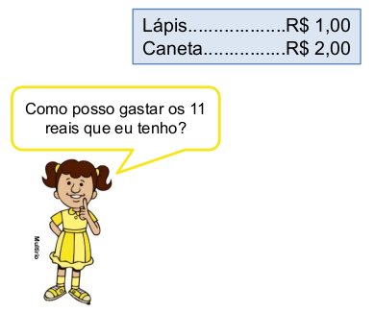

1. Sabendo-se que a menina possui R$ 11,00, o que ela pode comprar usando todo o seu dinheiro? Para isso, vamos criar uma tabela com algumas possibilidades.
Ajude Marcela e complete a tabela como no exemplo:

